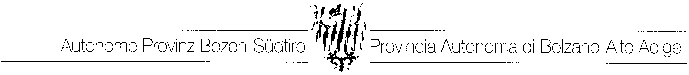
Abteilung 17 Ripartizione 17
Italienisches Schulamt Intendenza scolastica italiana
3° LandesKindergartendirektion in italienischer Sprache 3° Circolo didattico scuola dell’Infanzia in lingua italiana

Oggetto: avviso pubblico per candidatura per attività nell'ambito del progetto in educazione alla salute “Circomotricità” - Scuola dell'infanzia "Città dei Bambini" di Bolzano.
Betreff: Bekanntmachung für die Bewerbung von Referentinnen für den Gesundheitserziehungsprojekt „Circomotricità“ – Kindergarten „Città dei Bambini“ – Bolzano.

Destinatari:
5 sezioni di bambini di scuola dell'infanzia

Tempi di svolgimento:
febbraio 2018 - aprile 2018 (giorni e orari da definire)

Monte ore totale:
h. 21,00
Retribuzione:
come da delibera nr. 1028 dd. 08/09/2015

Luogo di svolgimento:
Scuola dell'infanzia " Città dei Bambini " – Viale Venezia, 45

Contenuti:
Attraverso un percorso pedagogico educativo polivalente, il laboratorio di circomotricità propone la conoscenza e la sperimentazione degli attrezzi dell'arte circense. I bambini utilizzano palline, foulards, cerchi, piatti, il bastone del fiore e attraverso attività guidate esperiscono i fondamenti della giocoleria e possono, al contempo, sperimentare liberamente mettendo in moto creatività ed immaginazione. L’attivitá si svolge in un contesto pensato per sostenere lo sviluppo delle capacità motorie quali ritmo, equilibrio, coordinazione, espressività corporea, nonché concentrazione ed autostima.
Le proposte stimolano al superamento dei propri limiti, nel rispetto dei tempi di ciascuno, e senza alcuna forma di agonismo.

Metodologia:
Incontri con i bambini. Situazioni educative laboratoriali nell’ambito dell’arte circense.

Profilo del formatore:

- Formazione per operatore di arti circensi;
- Competenze generali, capacità di lavoro di equipe, comunicazione verbale semplice ed efficace con i bambini,
capacità di cogliere e sostenere le difficoltà dei b/i durante i corsi di piccolo circo;
- Esperienze pregresse.

Modalità e termine per presentare la propria candidatura: gli interessati sono pregati di presentare la propria candidatura con preventivo, curriculum vitae allegato (comprensivo di numero di telefono e indirizzo). via e-mail a
dsm.bolzano3@scuola.alto-adige.it entro il giorno 5 settembre 2017.

LA DIRETTRICE
Dott. Roberta Lubiato

Duca d’Aosta Allee, 101  39100 Bozen  Tel. 0471 41 13 90  Fax 0471 40 18 28  http://www.provinz.bz.it/intendenza-scolastica/  dsm.bolzano3@schule.suedtirol.it  St.Nr./MwSt.00390090215 |  |  |  | V.le Duca d’Aosta, 101 39100 Bolzano  Tel. 0471 41 13 90  Fax 0471 40 18 28  http://www.provincia.bz.it/intendenza-scolastica/  dsm.bolzano3@schule.suedtirol.it  Cod. fisc./P.IVA 00390090215

